Úplná uzavírka silnice Dlouhá Ves – Radešov bude prodloužena, důvodem je především bezpečnost a plynulost dopravy. Bonusem je zkrácení termínu dokončení stavby o čtvrt roku.

Od 1. dubna letošního roku je zcela uzavřen úsek silnice mezi obcí Dlouhá Ves a Kašperské Hory. Důvodem úplné uzavírky je kompletní výstavba tohoto úseku silnice, v rámci stavební akce „II/169 a II/145 Dlouhá Ves – Radešov, úsek B a C“. Původně plánovaný termín ukončení úplné uzavírky a zprůjezdnění zmíněného úseku řízené semafory od 29. června 2019 se prodlouží do 15. listopadu letošního roku.
Důvodem je především bezpečnost dopravy a také její plynulost – ve zmíněném zhruba pětikilometrovém úseku by si vzhledem k rozsahu a postupu prací vyžádala minimálně tři až čtyři semaforové soupravy. Zdržení na této trase by pak znamenalo narůstající kolony vozidel z obou směrů, časově mnohem náročnější jízdu než přes stanovenou objízdnou trasu (např. zpožďování linkových autobusových spojů) a závažné komplikace průjezdnosti oboustrannými kolonami u semaforů v případě potřeby rychlého průjezdu složek Integrovaného záchranného systému.
Projednání prodloužení úplné uzavírky bylo předmětem společného jednání zástupců investorů, zhotovitelů stavby, dodavatele a stavebníků se starosty dotčených obcí, podnikateli, dopravci a složkami IZS, ve středu 29. května na sušické radnici, za přítomnosti pracovnice Odboru dopravy a silničního hospodářství. Zúčastnění se shodli na tom, že bezpečnostní riziko i časová náročnost průjezdů řadou semaforových souprav by v době prázdnin a nejsilnější turistické sezóny stavbu výrazně zatížily a zkomplikovaly, což by se v důsledku mohlo projevit i na termínu k dokončení. Starostové dotčených šumavských obcí, kterých se úplná uzavírka dotýká, připomínkovali mj. dopravní značení objízdné trasy, které je třeba doplnit a upravit zejména ve směru od Železné Rudy, z Vimperska (Stachy, Zdíkov – v současné době i zde probíhají opravy komunikací a uzavírky silniční dopravy), na horní části Šumavy.
Zástupce investora a dodavatele ale na druhou stranu, v případě prodloužení úplné uzavírky do 15. 11. 2019, přislíbili zkrácení termínu dokončení stavby o tři měsíce. Původně plánovaný termín dokončení, září 2020, by tak byl posunutý na červen 2020, tedy hlavní sezóna v příštím roce by z dopravního hlediska v tomto úseku probíhala zcela bez omezení.
Plán stavby počítá s uzavírkami tak, aby bylo možné zajistit zimní údržbu (ukončení současné úplné uzavírky i dříve, podle klimatických podmínek), následující pak od 1. dubna 2020 do dokončení stavby v červnu 2020.
Současná stanovená objízdná trasa a všechny podmínky na ní, tak jak byly dosud aplikovány, platí nadále beze změn. Investor stavby přislíbil neprodlenou opravu nejproblematičtějších částí objízdné trasy.
Rekonstrukce části silnice v Hartmanicích, v úseku mezi čerpací stanicí a náměstím, kde je v současnosti úplná uzavírka ve směru od Nového Městečka (annínského mostu) na Železnou Rudu by měla být dokončena k 31. 7. 2019.

Připomínáme:
Objízdná trasa pro veškerou dopravu je vedena ze Sušice přes Podmokly, Dražovice, Nezdice do Kašperských Hor, odtud do Rejštejna, odkud pokračuje standardně bez omezení na Srní, Modravu a Horskou Kvildu.
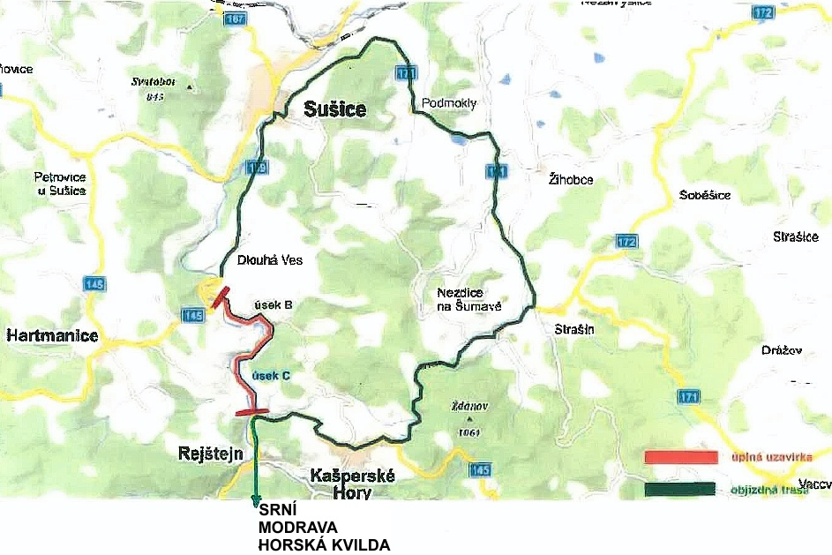

Komunikace z Kašperských Hor (od bývalé sokolovny), přes Tuškov do Dlouhé Vsi je po celou dobu výstavby silnice uzavřena!

Veřejnou autobusovou dopravu pro cestující mezi Sušicí a Kašperskými Horami zajišťují autobusy ČSAD Plzeň a místní linka autobusu města Kašperské Hory. Nemělo by docházet k výraznějším zdržením, ani omezením, aktuální jízdní řády jsou k dispozici u řidičů autobusů, na zastávkách, v elektronických informačních systémech dopravců (IDOS).
Cestující využívající veřejnou dopravu platí, i přes prodloužení trasy díky uzavírkám, stále stejné jízdné.
Autobus města Kašperské Hory bude do Tuškova jezdit beze změn.

-------------------------------
Zhotovitel stavby i starostové dotčených měst a obcí a jejich obyvatelé žádají řidiče, aby z důvodů zajištění maximální bezpečnosti dopravy respektovali všechna dopravní značení, s nimiž se na objízdných trasách setkají.
Na plynulost provozu a dodržování pravidel silničního provozu, stanovených objížděk i omezení na nich předepsaných, bude Policie ČR i nadále v následujících měsících dohlížet.
Důležitá dopravní spojnice mezi českou a bavorskou stranou Šumavy by měla, podle výše uvedených informací, být po opravě zprůjezdněna bez jakéhokoliv omezení od 1. července 2020; tato část dopravně silně zatížené hlavní komunikace bude po letech plánování bezpečnou a kvalitní silnicí, která bude vyhovovat rostoucím nárokům na osobní, nákladní i autobusovou dopravu. Rekonstrukce zhruba 5,3 km dlouhého úseku silnice bude stát kolem 266 milionů korun.

-tz as-

